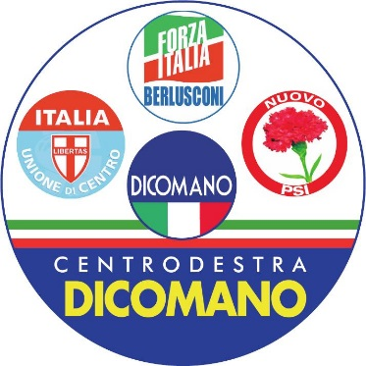
Al Sindaco
All’Assessore competente
E p.c. Al Segretario Comunale
Al Presidente del Consiglio
Ai capigruppo
INTERROGAZIONE CON RICHIESTA DI RICHIESTA SCRITTA ED ORALE sui problemi de “Il Borghetto”.
Il Capogruppo Centrodestra Dicomano
VISTE le problematiche di sicurezza da tempo segnalate dai residenti della Frazione “Borghetto” del Comune di Dicomano, inerenti problemi di circolazione stradale e viabilità, con conseguente richiesta di un attraversamento pedonale per risolvere le problematiche sopra indicate;
CONSIDERATO che a seguito di questa necessità un cospicuo numero di cittadini ha sottoscritto un documento, (raccolta firme) indirizzato all’amministrazione comunale di Dicomano, nel quale si chiedeva la verifica di una possibilità di realizzazione di un SOVRAPPASSO per congiungere il Borghetto al centro del paese;
VISTO che l’amministrazione comunale si era impegnata ad operare verifiche tecniche e dare quantomeno risposte in merito alla fattibilità dell’opera richiesta;
RITENUTO eccessivo il tempo trascorso (circa 1 anno) senza che l’amministrazione comunale abbia dato alcun tipo di risposta su un problema di questa portata, e che certo il periodo di emergenza sanitaria da covid-19 non può essere addotto a scusante di questo eccessivo ritardo;
PRESO ATTO delle sollecitazioni ritenute da parte della popolazione nelle scorse settimane;
CONSIDERATO quindi non più rinviabile una risposta, successiva a congrue verifiche tecniche, da parte dell’amministrazione comunale;
TUTTO CIO’ PREMESSO
CHIEDE
All’amministrazione comunale una risposta certa in merito alle problematiche rilevate dai cittadini che hanno sottoscritto la raccolta firme per risolvere i problemi di viabilità e sicurezza della frazione “IL BORGHETTO”.

